Non : Prénom : Classe :

Vous devez :

- Réaliser les plans de raccordement avant d’exécuter l’intervention (Plan n°1).

- La chambre à coucher comporte 2 points lumineux centraux commandés par un montage va et vient et un point lumineux en applique au dessus du PC commandés par un simple allumage.
- La cuisine comporte deux points lumineux centraux commandés par un montage va et vient et deux points lumineux en applique au dessus de la plaque de cuisson commandés par un double allumage.
- La salle de bains comprend un point lumineux central, commandé par un montage simple allumage et deux points lumineux en applique au dessus du lavabo commandé par un simple allumage.
- Le couloir comporte trois points lumineux centraux, on utilise le montage allumage en va et vient.
- Le séjour comporte 2 points lumineux centraux commandé par un montage va et vient et deux points lumineux en applique sur le mur libre, commandés par un simple allumage.
Remarque : utiliser le matériel juste nécessaire.

- Tracer le schéma développé de la chambre :

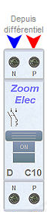 | 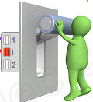 |  |  | 
 | 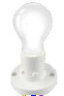  T N P |   T N P |   T N P |   T N P
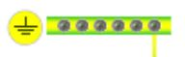
- Tracer le schéma développé du cuisine :

 |  |  |  | 
 |   T N P |   T N P |   T N P |   T N P

- Tracer le schéma développé de la salle de bain :

 |  |  |  | 
 |   T N P |   T N P |   T N P |   T N P

- Tracer le schéma développé du séjour :

 |  |  |  | 
 |   T N P |   T N P |   T N P |   T N P

- Tracer le schéma développé du couloir :

 |  |  |  | 
 |   T N P |   T N P |   T N P |   T N P


- Tracer le schéma architectural de tout l’appartement (attention à l’emplacement des éléments) :

Plan n°1

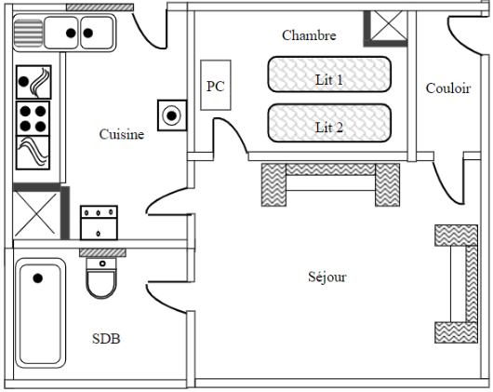




CC3-1 : Identifier les éléments d’un système énergétique, de son installation et de son environnement numérique.

Critères | Réussite Totale | Réussite Partielle | A renforcer | Non Acquis | Non Evaluable | Absent
Réaliser les plans de raccordement
Tracer le schéma architectural

